Fault Tree 분석 절차
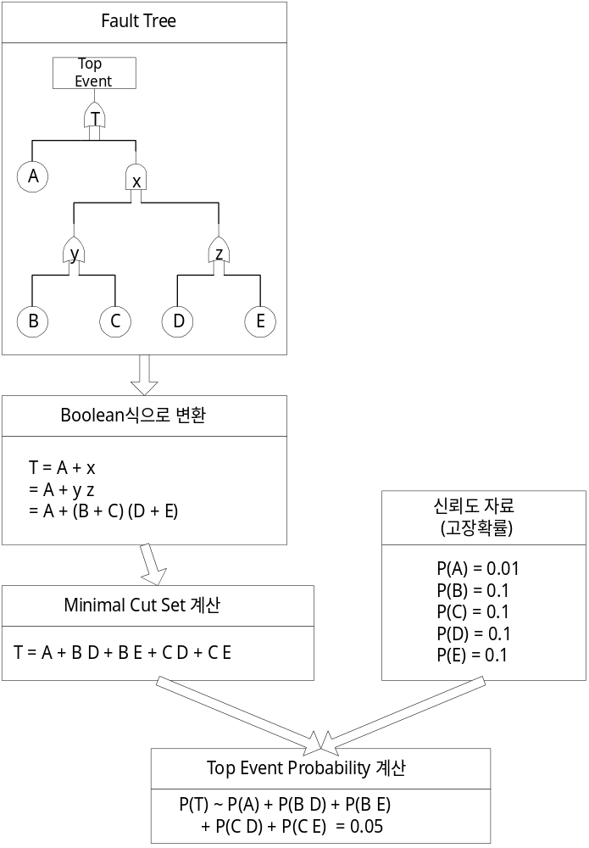

확률계산 예제 1
- 확률 이론에 근거하여 Fault Tree에서 정확한 값 계산
- Dependency 가 없는 경우 가능
- 같은 사건이 Fault Tree에 다시 나타나지 않는 경우
- 즉, 하나의 사건은 Fault Tree에 한번만 나타나는 경우
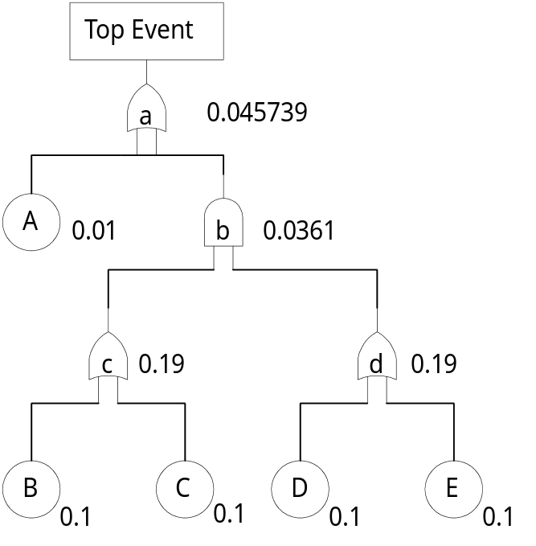

확률계산 예제 2 (같은 사건이 여러번 나타나는 경우)
- Fault Tree 에서 바로 값을 계산하기 어려움
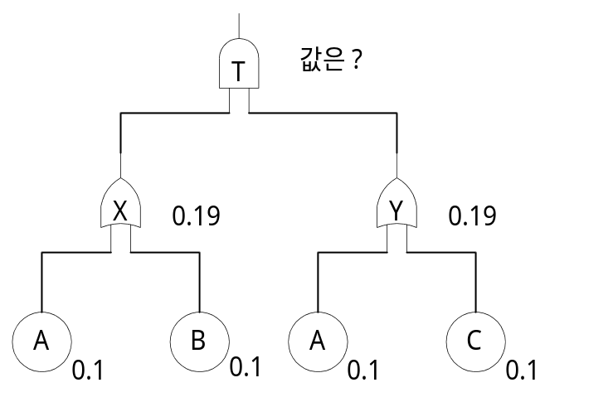
- Boolean 대수 이용하여 Minimal Cut Set 계산
T = X * Y
X = A + B
Y = A + C
T = (A + B) * (A + C)
= A A + A C + B A + B C
= A + B C (A 와 B * C 두 개의 Minimal Cut Set)
- 정확한 확률계산
- 희사상 근사에 의한 확률 계산 (정량화)
P(T) ~ P(A) + P(B C)
= 0.1 + 0.01 = 0.11

Probability
0 < P(A) < 1
P(A₁ A₂) = P(A₁) P(A₂)
P(A₁ + A₂) = P(A₁) + P(A₂) - P(A₁ A₂ )

P(A₁ + A₂ + ... A_{N})  _{N}  = Σ P(A_{i})  ^{n=1}  _{N-1 N}  - Σ Σ P(A_{i} A_{j})  ^{i=1 j=i+1}  + .....  + (-1) ^{N-1} P(A₁ A₂ ....... A_{N}) | 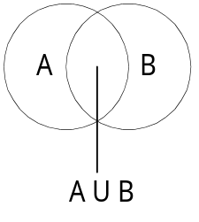
_{N}
P(A₁ + A₂ + ... A_{N}) < Σ P(A_{i})
^{n=1}
_{N} _{N-1 N}
P(A₁ + A₂ + ... A_{N}) > Σ P(A_{i}) - Σ Σ P(A_{i} A_{j})
^{n=1} ^{i=1 j=i+1}

_{N}
P(A₁ A₂ ... A_{N}) = Π P(A_{i})
^{n=1}

- 위의 식 도출
- 확률 계산을 위해 필요한 operation 수 : mcs > 100 이라면 얼마나 될까 ?
- Rare Event Approximation
_{N}
- P(T) ~ Σ P (A_{i}) , if P(Ai) << 1
^{n=1}
- T : 계통 Fault Tree
- A_{i} : i-th minimal cut set
- A_{i} = Π E_{j} , 여기서 E_{j} 는 A_{i} 에 속한 사건
- Monte Carlo Method
- 계산 Algorithm : 각자 찾아볼 것, 아직도 심심치 않게 박사학위 논문이 나오며, SCI journal 에도 실리고 있음
- Dependency 가 있는 경우, Mutually Exclusive 한 경우의 확률 계산은 ?

Minimal Cut Set Generation

부분적인 Algorithm
- Boolean Algebra
Description | Rules
Idempotent Law | a. X X = X  b. X + X = X
Absorption Law | a. X (X + Y) = X  b. X + X Y = X
Complementation | a. X /X = Φ  b. X + /X = Ω
Associative Law | a. X (Y Z) = (X Y) Z  b. X + (Y + Z) = (X + Y) + Z
Distributive Law | a. X (Y + Z) = X Y + X Z  b. (X + Y) (X + Z) = X + Y Z
Complementation | a. X /X = Φ  b. X + /X = Ω
De Morgan Theorem | a. /(X Y) = /X + /Y  b. /(X + Y) = /X /Y
etc | a. X + /X Y = X + Y  b. /X (X + /Y) = /X /Y
- Expansion/Reduction
- Expansion/Reduction 방법 및 예제
1) T = (A + B) * (A + C)
= A + B * C (A 와 B * C 는 Minimal Cut Set)

2) T = (A + B) * (A + C) + C * (C + D)
= A + C (A 와 C 는 Minimal Cut Set)

3) H = A₁ + A₂ A₃ (A₂ + A₄) + (A₂ + A₅) (A₃ + /A₂)
= A₁ + A₂ A₃ + A₅ A₃ + A₅ /A₂ <= reduction 된 최종 결과

- 주요시간 : Reduction 시 Cut Set 의 비교횟수 (추가)
- Cut Set에 포함된 Element 수로 sort
- binary reduction 기법
- T => a * Ea + b * Eb
- T => a * Ea + Eb
- 하나의 cut set pair 비교시 (추가)
- Array 처리시 : Element 내에서 sort
- Bit 처리시
- Hash Table/Bit 처리

전체적인 Algorithm (첨부, 추가)
- Top-Down Approach
- Bottom-Up Approach
- Fault Tree Logic Restructuring
- Shannon Decomposition
- 유사 게이트 정렬
- Algorithm 중요성 : 참신한 Idea가 있으면 세계 최고의 Cut Set Generator 개발 가능

Modularization (첨부)
- Fault Tree Modularization
- MCS Generation with Modules
- Expansion of MCS

Logical Loop 를 가진 Fault Tree 해석 (첨부)
- 간단한 예제
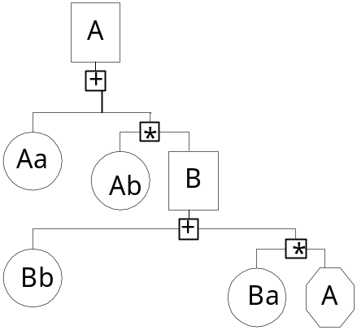
- Fault Tree 에서 Logical Loop 를 적당히 없애는 방법
- Iteration 방법
- 해석적 방법
- 고장 수목간의 관계를 일종의 경로 찾기 문제로 파악. 순환 논리란 어떤 노드에서 출발한 경로가 다시 자기 자신으로 돌아오는 경로를 의미. 순환 논리를 유발하는 노드는 다른 노드와의 중복임으로 그 물리적 의미가 없기 때문이다. 개발된 방법에서는 각 노드로 부터 다른 노드로 갈 수 있는, 즉, 모든 경로를 찾아 그 중에 순환 논리를 유발하는 노드를 삭제.
- Logicallly Equivalent 한 Fault Tree 로 변환하는 방법
- Top-Down Approach 로 바로 Solve 하는 방법
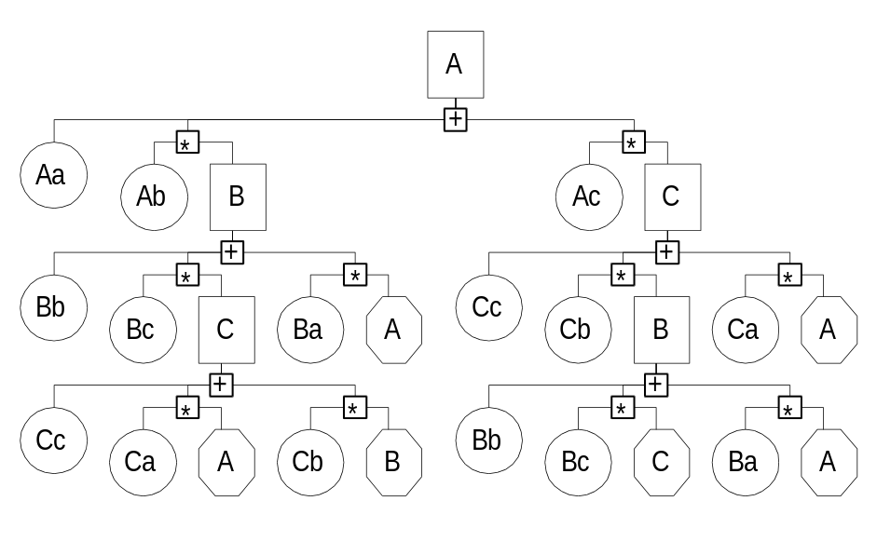
그림 - 순환 논리를 갖는 고장 수목의 예
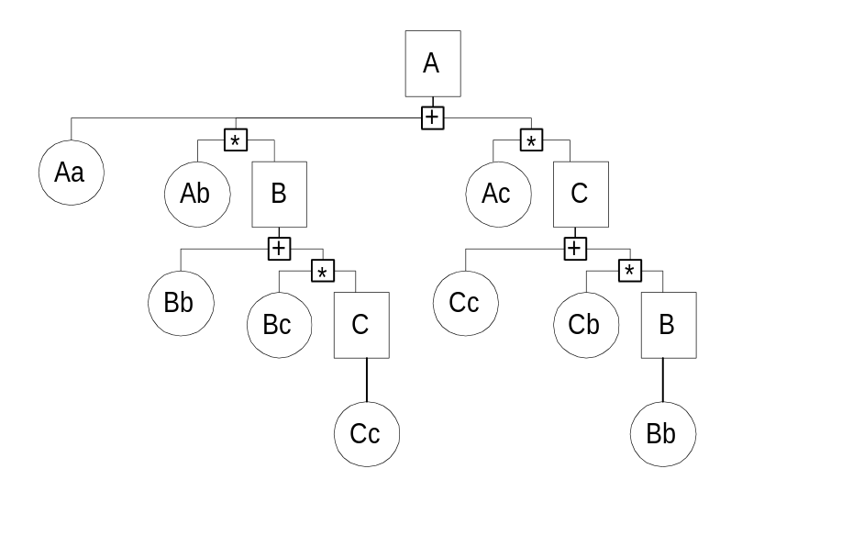
그림 - 순환 논리가 삭제된 고장 수목의 예

Special Gate
- N out of m gate
- 예) 2 out 3 gate
- G = G1 * G2 + G1 * G3 + G2 * G3
- 또는 G = G1 * (G2 + G3) + G2 * G3

Binary Decision Diagram

기타

Importance
- Minimal Cut Set
- Fussel-Vesely Importance
- Basic Event
- Fussel-Vesely Importance : F-Vi = Fi / F0
- Risk Reduction Worth : RRWi = F0 / Fi0
- Risk Achievement Worth : RAWi = Fi1 / F0

i = 기본사건 i (혹은 계통 i)
F0 = 원 노심손상 빈도(또는 이용불능도)
Fi = 사건 i가 포함된 최소 단절 집합으로 인한 이용불능도
Fi0 = 기본사건 i가 일어나지 않는다고 가정했을 경우 노심손상 빈도
Fi1 = 사건 i가 일어났다고 가정했을 경우 노심손상 빈도

Uncertainty (첨부)
- 각 Event 의 Uncertainty : Probability Distribution
- System 에 대한 Uncertainty 계산
- Theoretical Approach
- Monte Carlo Apporach

원전 PSA

PSA 절차 (첨부)
- PSA Procedure
- ET/FT Integration

표준원전 주요 계통 (첨부)
구분 | 계통
1차 계통 | High Pressure Safety Injection System
 | Low Pressure Safety Injection System
 | Containment Spray System
 | Safety Injection Tanks
 | Safety Depressurization System
 | Chemical & Volume Control System
2차 계통 | Steam Removal
 | Turbine/Generator
 | Condenser/Circulating Water System
 | Condensate System
 | Main Feedwater System
 | Aux Feedwater System
보조 계통 | 전기계통
 | Essential Service Water System
 | Component Cooling Water System
 | Essential Chilled Water System
 | Heating, Ventilation, Air Conditioning System
 | Instrument Air System
 | Emergency Safety Feature Actuation System
기타 | Reactor Protection/Diverse Protection System

Event Tree
- Event Tree 예제 : General Transient, Small LOCA (첨부)

실제 원전 계통 Fault Tree
- 예제 계통 : Essential Chilled Water System (첨부)
- 전체적인 크기
- 20개 계통, 450 장
- 1400 개 Gate, 1200 개 Basic Event

PSA 결과 (첨부)
  - 초기사건별 CDF
  - 주요 사고경위
  - 계통 중요도

